简号 J1⑧45：粮食账（稻四）

来源出处
里耶古城一号井第八层出土，原整理号 8-45。
释文、注释：《里耶秦简牍校释》第一卷，第 39 页。
图版、单字字形：秦簡字形庫（www.kaom.net）《里耶1》。

图片
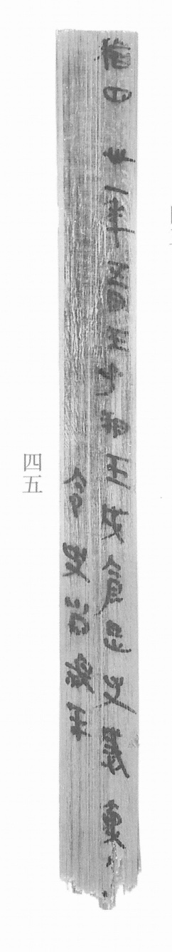
图1 里耶秦简 8-45 实物照片。出处：秦簡字形庫（www.kaom.net）《里耶1》图版。
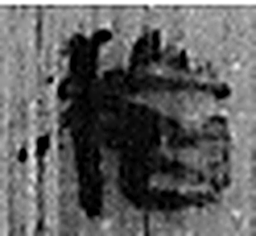 稻 稌也。从禾舀聲。（《说文解字》卷七·禾部）
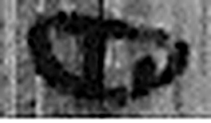 四 陰𢿙也。象四分之形。凡四之屬皆从四。（《说文解字》卷十四·四部）
 卅 三十并也。古文省。凡卅之屬皆从卅。（《说文解字》卷三·卅部）
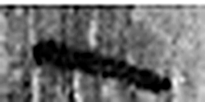 一 惟初太始，道立於一，造分天地，化成萬物。凡一之屬皆从一。（《说文解字》卷一·一部）
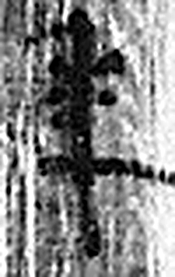 年 穀孰也。从禾千聲。《春秋傳》曰：“大有秊。”（《说文解字》卷七·禾部）
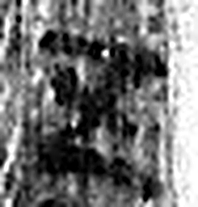 五 五行也。从二，陰陽在天地閒交午也。凡五之屬皆从五。（《说文解字》卷十四·五部）
 月 闕也。大陰之精。象形。凡月之屬皆从月。（《说文解字》卷七·月部）
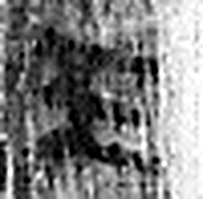 壬 位北方也。陰極陽生，故《易》曰：“龍戰于野。”戰者，接也。象人褢妊之形。承亥壬以子，生之敘也。與巫同意。壬承辛，象人脛。脛，任體也。凡壬之屬皆从壬。（《说文解字》卷十四·壬部）
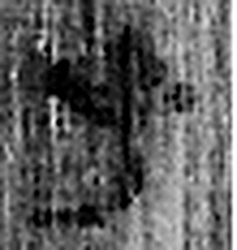 子 十一月，陽气動，萬物滋，人以爲偁。象形。凡子之屬皆从子。(李陽冰曰：“子在襁緥中，足併也。”)（《说文解字》卷十四·子部）
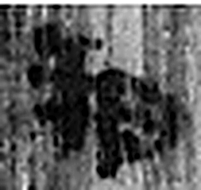 朔 月一日始蘇也。从月屰聲。（《说文解字》卷七·月部）
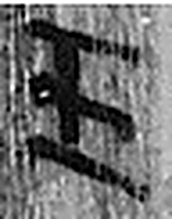 壬 位北方也。陰極陽生，故《易》曰：“龍戰于野。”戰者，接也。象人褢妊之形。承亥壬以子，生之敘也。與巫同意。壬承辛，象人脛。脛，任體也。凡壬之屬皆从壬。（《说文解字》卷十四·壬部）
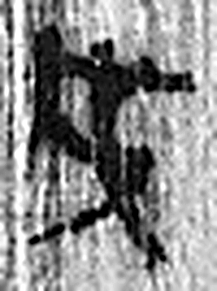 戌 滅也。九月，陽气微，萬物畢成，陽下入地也。五行，土生於戊，盛於戌。从戊含一。凡戌之屬皆从戌。（《说文解字》卷十四·戌部）
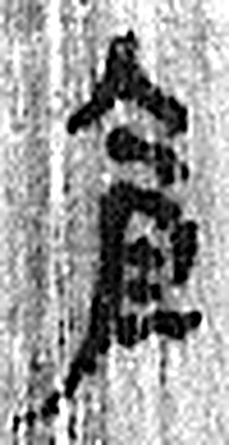 倉 榖藏也。倉黃取而藏之，故謂之倉。从食省，口象倉形。凡倉之屬皆从倉。（《说文解字》卷五·倉部）
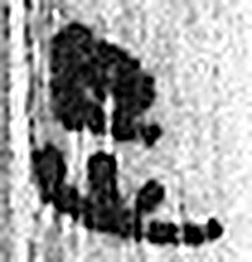 是 直也。从日、正。凡是之屬皆从是。（《说文解字》卷二·是部）
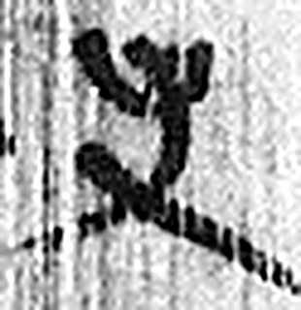 史 記事者也。从又持中。中，正也。凡史之屬皆从史。（《说文解字》卷三·史部）
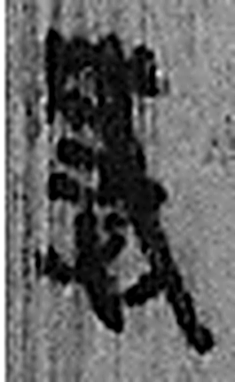 感 動人心也。从心咸聲。（《说文解字》卷十·心部）
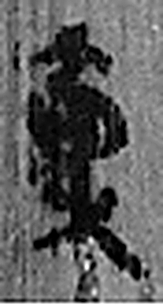 稟 賜穀也。从㐭从禾。（《说文解字》卷五·㐭部）
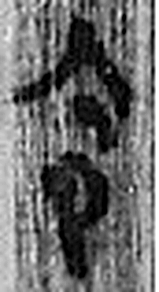 令 發號也。从亼、卪。（《说文解字》卷九·卩部）
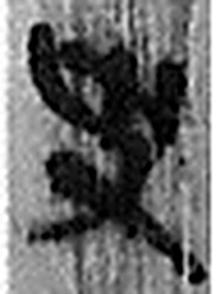 史 記事者也。从又持中。中，正也。凡史之屬皆从史。（《说文解字》卷三·史部）
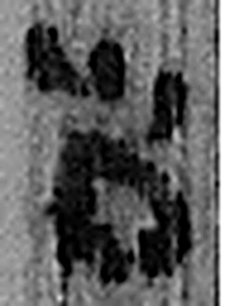 尚 曾也。庶幾也。从八向聲。（《说文解字》卷二·八部）
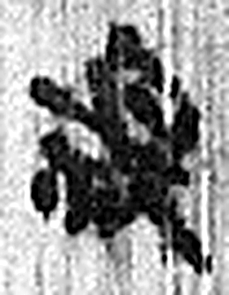 視 瞻也。从見、示。（《说文解字》卷八·見部）
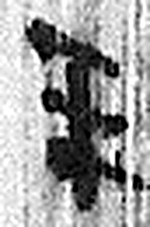 平 語平舒也。从亏从八。八，分也。爰禮說。（《说文解字》卷五·亏部）
图2 8-45 逐字字形与本义（共 22 字，按原简文字序）。字形出处：秦簡字形庫（www.kaom.net）《里耶1》；本义出处：《说文解字》大徐本。

释文
稻四^{［1］}。 丗一年五月壬子朔壬戌，仓是、史感、禀人□^{［2］}〼Ⅰ
令史尚视平^{［3］}。〼Ⅱ8-45

文字
以下照录《里耶秦简牍校释》第一卷注文。
[1] 原注释：左侧刻齿为“四”。
[2] 丗一年，秦始皇纪年，当公元前216年。壬戌，五月十一日。
仓，仓啬夫省称。史，从事文书事务的吏。《二年律令·史律》有关于史的培养、擢用方面的制度。这里的“史”应是仓史。
《周礼·地官·廪人》：“掌九谷之数，以待国之匪颁赒赐稍食。”郑玄注：“匪读为分。分颁，谓委人之职诸委积也。赒赐，谓王所赐予，给好用之式也。稍食，禄廪。”《孟子·万章下》：“其后廪人继粟，庖人继肉，不以君命将之。”睡虎地秦简《秦律十八种·效律》168号简云：“入禾，万石一积而比黎之为户，籍之曰：‘其廥禾若干石，仓啬夫某、佐某、史某、禀人某。’”整理小组注释：“禀人，即廪人，管理谷物的收藏出纳。”8-1259记作徒云：“一人禀人：廉。”而8-1238有“禀人廉”。可知禀人可由徒隶担任。
是、感，人名。
[3] 尚，人名。视平，或省作“视”（8-880），或省作“平”（8-217），同样场合有时也用“监”字（8-760），疑“视”或“视平”与“监”含义类似，指督看，以保证公平。

书法
窄牍两栏：一栏「稻四」「丗一年五月壬子朔壬戌，仓是、史感、禀人□」，一栏「令史尚视平」，栏末以Ⅰ、Ⅱ标序；字小而密。（据图1）

简牍形制
残牍，单面书写，字分两栏；左侧刻齿原注释为「四」。（《校释》注［1］）

书写方式
墨色中等，两栏笔迹一致。（据图1）

美育价值
「稻四」是粮数，简侧的刻齿也记「四」——两处对上。

